**A IMPORTÂNCIA DA COLOSTRAGEM CORRETA NA PRODUÇÃO DE BEZERRAS LEITEIRAS**

**Beatriz Saramago Garcia1*, Larissa Chyara Macclawd Vieira1, Marco Antônio Souza Pereira1, Nathália Dominick Michalick1, Paola Batista Barbosa1, Breno Mourão de Sousa2 e Gustavo Henrique Ferreira Abreu Moreira2.**

*1Graduando em Medicina Veterinária – UniBH – Belo Horizonte/MG – Brasil – *Contato: beatrizsaramago@hotmail.com*

*2Professor de Medicina Veterinária – UniBH – Belo Horizonte/MG – Brasil*

**INTRODUÇÃO**

As bezerras nascem praticamente sem imunoglobulinas e outros elementos imunitários do sangue, além de não possuírem ainda um sistema imunológico completamente desenvolvido para protegê-las contra a diversidade de microrganismos aos quais são expostas4. Isso se dá devido à característica sindesmocorial da placenta dos ruminantes que não permite a transferência de imunidade da mãe para a bezerra, o que ocorre exclusivamente através do colostro2. Esta é a primeira secreção produzida pela vaca logo após o parto, e caracteriza-se por um fluido viscoso, de coloração amarelo avermelhada, composto principalmente por imunoglobulinas, gordura, vitaminas, minerais e lactose1.

Sendo assim, o colostro é responsável pela nutrição, fornecimento de fatores do crescimento, transferência da imunidade, regulação endócrina, manutenção e regulação da temperatura corporal do recém-nascido4. Ou seja, uma colostragem feita em tempo, qualidade e quantidade adequados garante maiores taxas de sobrevivência, crescimento e produção futura dos neonatos4.

Vários fatores são determinantes para a eficiência da transferência de imunidade passiva. Dentre eles, a concentração de níveis de imunoglobulinas no colostro, o volume ingerido, o intervalo de tempo entre o nascimento e a ingestão, a qualidade sanitária do colostro, a idade e conformação do úbere da mãe, manejo dos animais e capacidade de absorção do alimento pela bezerra.

Assim, este trabalho tem por objetivo fazer uma revisão bibliográfica, sobre a importância da colostragem correta na produção de bezerras leiteiras.

**MATERIAL E MÉTODOS**

A partir do levantamento bibliográfico em base de dados do Google acadêmico, utilizando as palavras-chave colostro, colostragem, importância da colostragem e bezerras leiteiras, no intervalo de tempo de 2016 a 2021. Dos artigos encontrados, foram selecionados 6, considerados pertinentes especificamente ao tema.

**REVISÃO DE LITERATURA**

O tempo entre o nascimento e a ingestão de colostro é crucial, sendo de extrema importância que a colostragem seja realizada nas primeiras horas de vida. A recomendação tradicional, era que a colostragem fosse feita nas primeiras 6 horas, mas, hoje em dia, a recomendação é que seja feita nas primeiras 2 horas após o nascimento das bezerras3. Isso porque de acordo com a literatura, as imunoglobulinas do colostro são absorvidas através do epitélio do intestino delgado4, por um mecanismo chamado micropinocitose, já nas primeiras horas de vida5. Essa absorção é reduzida gradativamente e é praticamente inexistenteapós 24 horas de vida1. Além disso, as bezerras nascem com poucas reservas de gordura, que totalizam no máximo, 3% de seu peso vivo. A maior parte desses lipídios são de origem estrutural, ou seja, estão presentes em órgãos e tecidos e por isso não podem ser mobilizadas5. As reservas que podem ser mobilizadas, se esgotam 18 horas após o nascimento, se o neonato não for alimentado. Isso demonstra mais uma vez a importância da administração imediata de colostro para os recém-nascidos4.

Além do tempo, o fornecimento do colostro em quantidade e qualidade adequadas também é fundamental para o desenvolvimento das bezerras. Quanto à quantidade, a recomendação tradicional até pouco tempo, era um volume de 10% do peso vivo do neonato. Atualmente, a recomendação é um volume de 10% do peso vivo do neonato, nas primeiras 2 horas de vida, e mais 5% do peso vivo após 6 a 8 horas de nascido. Quanto à qualidade do colostro, este deve ser mais espesso e cremoso, indicando alto conteúdo em sólidos. Numericamente, o colostro deve possuir uma concentração de IgG superior a 50mg/mL e menos do que 100.000 Unidades Formadoras de Colônias(UFC)/mL2.

A administração do colostro é um dos procedimentos que ocasionalmente não ocorre da maneira correta, bem como não é valorizado pela maioria dos produtores e seus funcionários. Dessa forma, a falha na transferência de imunidade passiva (FTIP) é o principal fator contribuinte para a mortalidade de recém-nascidos, sendo responsável por 39 a 50% da mortalidade em bezerras da raça Holandês4. Além disso, a FTIP está associada também à diminuição da saúde e longevidade das bezerras, o que influencia diretamente nos custos para mantê-las no sistema de produção4.

É muito importante estabelecer programas que certifiquem que a transferência de imunidade passiva está sendo feita da maneira correta pois estudos evidenciam que bezerras alimentadas com 4 litros de colostro de boa qualidade em um período de 1 hora após o nascimento tiveram menor custo com atendimento veterinário, maior ganho de peso médio diário, maior eficiência alimentar e produziram cerca de 1kg de leite a mais, por dia, em duas lactações, quando comparadas às bezerras que receberam apenas 2 litros de colostro. Observou-se ainda, que além da redução na produção de leite, estas tiveram idade maior ao primeiro parto4.

A Tabela 1 mostra algumas vantagens de bezerras que receberam 4 litros de colostro em comparação às bezerras que receberam apenas 2 litros ao nascimento.

**Tabela 1**: Efeito do volume de colostro na produção de leite futura6

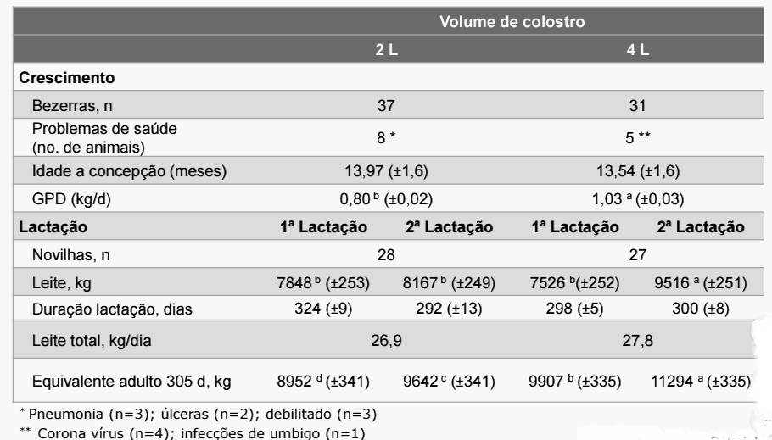

**CONSIDERAÇÕES FINAIS**

A partir da revisão bibliográfica feita, pode-se concluir que a colostragem bem conduzida é determinante para assegurar a saúde, sobrevivência e melhor produção futura das bezerras. Deste modo, deve-se sempre garantir o fornecimento do colostro com qualidade, no período de tempo e em quantidade ideais.

**APOIO:**

